Historian ja yhteiskuntaopin kysymykset - kevät 1996

YLIOPPILASTUTKINTO 20. 3. 1996 REAALI
1. Vaihtoehtoisesti joko A) tai B)
A) Miten ja miksi naisen asema Euroopassa muuttui siirryttäessä antiikin kaupunkitaloudesta keskiajan feodaaliyhteiskuntaan?
B) Miten ja miksi naisen asema Euroopassa muuttui siirryttäessä maatalousyhteiskunnasta teollisuusyhteiskuntaan?
2. Ajanjaksoa 700-1000 nimitetään Euroopan historiassa usein "pimeäksi keskiajaksi" kun taas islamilaisen maailman historiassa sitä pidetään kulttuurin heräämisen ja kukoistuksen aikana. Arvioi näkemysten paikkansapitävyyttä.
3. Alla olevat kirjat, maalaukset ja sävellykset kuuluvat listaan "Teokset jotka muuttivat maailmaa". Valitse yksi teos ja selvitä sen syntytaustaa ja historiallista merkitystä.
Michelangelo Buonnaroti: Viimeinen tuomio 1541
Nikolaus Kopernikus: Taivaankappaleitten kiertoliikkeistä (De revolutionibus orbium coelestium), 1543
Jean Jacques Rousseau: Yhteiskuntasopimus (Du contrat social), 1762
Adam Smith: Kansojen varallisuudesta (The Wealth of Nations), 1776
Ludwig van Beethoven: Eroica-sinfonia, 1804
Charles Darwin: Lajien synty (Origin of Species), 1859
Karl Marx: Pääoma (Das Kapital), 1867
Jean Sibelius: Finlandia, 1899
Adolf Hitler: Taisteluni (Mein Kampf), 1926
Pablo Picasso: Guernica, 1937
4. Ohessa on Suomen väestön määrää 1750-1900 esittävä kuvio. Mitkä tekijät aiheuttivat siinä ilmenevät muutokset?
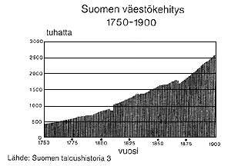
5. Väitetään, että Ranskan ydinkokeet Tyynellä merellä 1995 olivat siirtomaavallan jäänteitä.
a) Mitä väitteellä tarkoitetaan?
b) Tarkastele Ranskan siirtomaavaltaa ja sen purkautumista
6. Miten valtionpäämieheen kohdistunut henkilöpalvonta on vaikuttanut yhteiskuntaan ja kulttuuriin? Tarkastele kysymystä käyttäen esimerkkinä jotakuta seuraavista: Mussolini, Stalin, Mao Zedong, Tito.
7. Alla olevassa kuvassa Ison-Britannian pääministeri Churchill, Yhdysvaltain presidentti Truman ja Neuvostoliiton johtahja Stalin esiintyvät lehdistölle 23.7.1945 Potsdamin konferenssissa Saksassa.
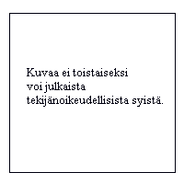
Churchill sanoi 5.3.1946 Fultonissa Yhdysvalloissa kuuluisassa "rautaesirippupuheessaan" seuraavasti:
"Itämeren rannalta Stettinistä aina Triesteen Adrian merelle asti maanosan halki on laskettu rautaesirippu. Tämän linjan taakse jäävät kaikki Keski- ja Itä-Euroopan vanhojen valtioiden pääkaupungit. Varsova, Berliini, Praha, Wien, Budapest, Belgrad, Bukarest ja Sofia, kaikki nämä kuuluisat kaupungit asukkaideen ovat nyt niin sanoakseni Neuvostoliiton etupiirissä, eivätkä ainoastaan eri tavoin ilmenevän neuvostoliiton vaikutuksen vaan paljolti myös sen yhä tiukkenevan valvonnan alaisena."
a) Miten lehdistökuva ja puhe eroavat sanomaltaan toisistaan?
b) Miten Churchilin kuvaamaan tilanteeseen oli jouduttu?
8. Kylmä sota ilmeni Suomen ja Neuvostoliiton suhteissa kriiseinä 1958 ja 1961.
a) Mistä näissä kriiseissä oli kysymys?
b) Miten ne selvisivät?
9. Vaihtoehtoisesti joko A) tai B)
A) 1800- ja 1900-lukujen vaihdetta nimitetään Suomen maalaustaiteen kultakaudeksi. Mistä maalaustaiteen kukoistus johtui ja miten se ilmeni?
B) Suomen ensimmäisissä eduskuntavaaleissa 1907 sosialistit saivat 37 % äänistä, niistä enimmän osan maaseudulta. Mitä vaalitulos kertoo maaseudun yhteiskunnallisesta tilanteesta?
10. Suomen korkeakoululaitoksessa on viime vuosikymmeninä tapahtunut huomattavia muutoksia:
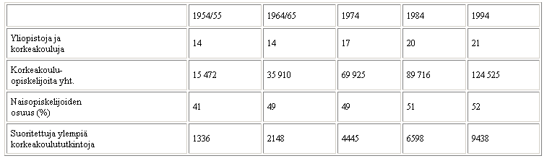
Lähteet: Suomen Tilastollinen Vuosikirja 1955-1991; Tilastokeskus, SVT: Korkeakoulut 1994 (tutkintoja kuvaava luku on v:lta 1993)
a) Mitkä ovat muutoksen päälinjat taulukon mukaan?
b) Miten yhteiskunnan muuttuminen näkyy korkeakoulutuksen muutoksissa?
11. Suomen hallitusjärjestelmää kutsutaan parlamentaariseksi. Se ei kuitenkaan ole sellaisena "puhdasoppinen".
a) Miten parlamentaarisuus ilmenee Suomen politiikassa?
b) Miten järjestelmän parlamentaarisuutta voi meillä entisestään vahvistaa?
12. Miksi inflaatiota halutaan vastustaa?
13. Verotuksen keventämisellä sanotaan olevan työllisyyteen myönteisiä vaikutuksia. Perustele väite ja esitä sille mahdollisia vastaväitteitä.
14. 17-vuotias lukiolainen A vietti kotonaan iltaa 18-vuotiaan tyttöystävänsä B:n luokkakavereidensa C:n ja D:n kanssa. Koska hänen vanhempansa eivät olleet paikalla, hän tarjoutui illan päättyessä viemään ystävänsä autolla näiden koteihin.A oli nauttinut runsaasti alkoholia. C ja D kieltäytyivät lähtemästä hänen kyytiinsä, mutta B etsi A:n isän taskusta tämän auton avaimet, antio ne A:lle ja lähti tämän matkaan. Auton omisti isän työnantaja, mutta isä oli merkitty rekisteriin auton haltijaksi. Ajettuaan jonkin aikaa A oli näkevinään koiran ryntäävän auton eteen, jolloin hän menetti auton hallinnan ja törmäsi herra X:n omistamaan henkilöautoon sillä seurauksella, että molemmat autot vaurioituivat pahoin ja B, joka ei käyttänyt turvavyötä, loukkaantui lievästi kasvoihin. Arvioi tapausta oikeudellisesti. Arvioi tapausta oikeudellisesti.
15. Selvitä velan takaajan asema, oikeudet ja velvollisuudet voimassa olevan lainsäädännön mukaan.
+16. Vaihtoehtoisesti joko A) tai B)
A) Selvitä läntisen Euroopan taloudelliseen yhdentymiseen ja EU:n syntyyn vaikuttaneet tekijät 1950-luvulta 1990-luvulle.
B) Suomen sanomalehdistössä on 1950-1994 tapahtunut seuraavia muutoksia:
Taulukko 1. Sanomalehtien lukumäärä ja kokonaislevikki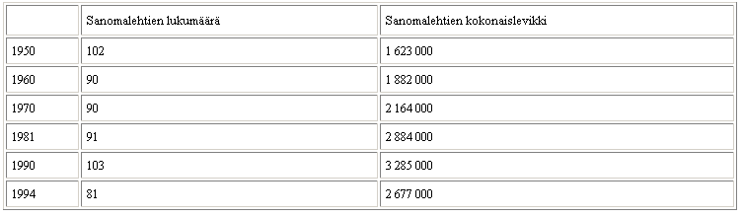
Huomioon on otettu vähintään kolmesti viikossa ilmestyvät lehdet.
Lähteet: Suomen Sanomalehdistön historia 3 (1988); Suomen Lehdistö 7-8/1991 ja 6-7/1995
Taulukko 2. Eri lehtiryhmien prosenttiosuudet sanomalehdistön kokonaislevikistä (7-3 kertaa viikossa ilmestyvät lehdet)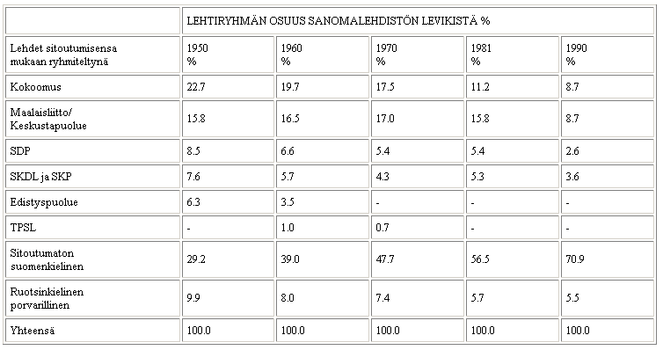
Lähteet: Suomen sanomalehdistön historia 3 (1988); Suomen Lehdistö 9/1990 ja 7-8/1991
a) Mitkä ovat keskeisimmät muutokset taulukoiden 1 ja 2 mukaan?
b) Miten selität lehdistön levikissä ja voimasuhteissa eri vuosikymmeninä tapahtuneet muutokset?

